Муниципальное дошкольное образовательное учреждение

центр развития ребенка – детский сад №17 администрации городского округа

закрытого административно-территориального образования п. Горный

**Квест - игра: «В поисках планеты Робика»**

подготовительная к школе группа

Интеграция ОО: «Социально-коммуникативное развитие», «Познавательное развитие», «Речевое развитие», «Художественно-эстетическое развитие».

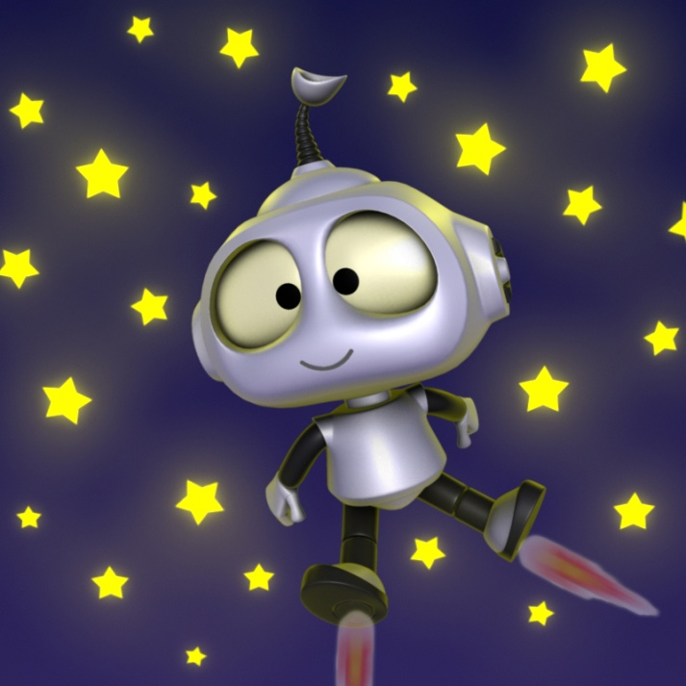

|  |
| --- |
| Составитель: Федореева Евгения Александровна  воспитатель высшей квалификационной категории  МДОУ црр – д/с №17 администрации городского округа ЗАТО п. Горный |

п. Горный, 2024

**Цель:** создание условий для развития поисково-познавательной активности изакрепление знаний детей о космосе, Солнечной системе в процессе квест игры «В поисках планеты Робика».

**Задачи:**

**-**Продолжать формировать умение находить по описанию Солнце, Землю, Луну, Марс через отгадывание загадок.

-Закрепить элементарные представления о Солнечной системе: что Меркурий самая близкая планета к Солнцу, Нептун самая далекая от солнца планета посредством дидактического упражнения «Собери Солнечную систему».

-Развивать творческое воображение через рисование на песке «космический рисунок».

-Продолжать воспитывать интерес к космосу, самостоятельность и инициативность.

**Предварительная работа:**

**-** рассматривание иллюстраций «космос»;

- отгадывание загадок про планеты и звезды;

- чтение художественной литературы;

-наблюдение за солнцем в повседневной жизни;

- играть с детьми в подвижные игры.

**Виды деятельности:** игровая, общение со взрослым (ситуативно- деловое) и сверстниками (внеситуативно - деловое), речевая, познавательно-

исследовательская, двигательная, изобразительная.

**Формы организации работы детей:** индивидуально, в парах, коллективно.

**Методические приемы:**

Мотивация: поиск планеты Робика.

Игровые: подвижная игра «Космонавты».

Практические: опыт- эксперимент, солнечная система.

Словесные: беседа, вопросы к детям, отгадывание загадок.

Наглядные: стрелки - указатели, муляжи планет, песок.

Информационно - рецептивный: рассматривание «Солнечной системы», рассказ педагога и детей.

Репродуктивный: беседа.

Метод проблемного изложения: постановка проблемы «поиск планеты робота», сбор «Солнечной системы».

Эвристический: решение проблем, в которых принимают участие дети.

Использование ИКТ: аудиоматериалы про космос.

Продуктивная: составление картины «Солнечная система», рисование на песке.

Стимулирования: похвала детей.

**Материалы и оборудование:**

Музыкальная запись со звуками космоса, картинки с изображением звезд и планет, стрелки- указатели (желтые, красные, голубые), чек- листы, лупы, обручи, световой планшет.

**Ход:**

(*Звенит колокольчик*).

-Ребята, напомните мне. Что сказал нам Робик? (Он нас пригласил в гости, и сказал, что планету найдете с помощью стрелок указателей).

-Спасибо, что напомнили. Я тогда знаю, что подсказка у нас, где- то в группе и ее надо найти. Посмотрите, внимательно. (Стрелки- указатели).

-Точно, ребята. Нашли, они нам помогут найти планету Робика.

-Вы, согласны со мной? (Да).

- Прежде чем идти по стрелкам - указателям. Вспомним общие правила поведения в детском саду: *разговаривать спокойно, спускаясь по лестнице нужно идти друг за другом держась за поручни, здороваться с встречными людьми. Смотреть и слушать нужно внимательно, не мешать друг другу.* Правила понятны? (Да)

- Ребята, вы готовы отправится в путь? (Да).

-Вперед по стрелкам- указателям.

**1.Станция «Павильон Космоса».** (*Работа в чек - листах*).

-Ребята, стрелки – указатели нас привели в «Павильон Космос». На этой станции нас ждет интересное задание от Робика. Подсказками к экспозициям павильона будут загадки, которые я вам загадаю. А в конце мы найдем победителя, того кто правильно найдет все экспонаты и отметит их в карточке, которая называется Чек-лист.

Возьмите, пожалуйста, чек- лист и карандаш.

- Из скольких частей состоит Чек лист? (четырех). Значит, сколько нам нужно найти экспонатов в «Павильоне космос»? (четыре)

- Работаем индивидуально, можно советоваться друг с другом.

- Слушайте первую загадку: «Светит, сверкает, всех согревает». (**Солнце**).

(*Дети на листе отмечают рисунок звезды солнце*)

Вторая загадка: «На этой планете чудеса:  
 Океаны и леса,  
 Кислород есть в атмосфере,  
 Дышат люди им и звери. (**Земля**)

Третья загадка: «Ночью по небу гуляю,

Тускло землю освещаю.

Скучно очень мне одной,

А зовут меня …» (**Луной**)

В последней загадке будет ответ, куда нам надо дальше идти:

«Эту планету узнаешь легко,

Красного цвета там больше всего,

Воздуха нет, и воды не сыскать,

Шоколадный батончик её именем звать! (**Марс**).

-Имя ребенка, у тебя в чек листе отмечено Солнце (земля, Луна, Марс), а покажи, пожалуйста, его в павильоне. (*Спрашиваю несколько детей*).

-Ребята, задание выполнили правильно! Но где же подсказка, которая покажет нам путь дальше? Посмотрите внимательно. (Дети ищут красную стрелочку) Куда дальше идти?

(*На планете Марс красная стрелка- указатель*).

- Какие вы внимательные, молодцы. Может Робик живет на планете Марс. Вперед. (*Дети идут по стрелкам- указателям и попадают на планету Марс*).

**2.Станция «Марс».**

-Странно, но здесь нет Робика.

-Ребята, скажите, пожалуйста, что это? (Марсианский песок зеленого цвета)

-Правильно, ребята.

-А этот песок, находится на какой планете? (Земля)

-Из чего состоит песок? Возьмите лупы и определите состав песка? ( Состоит из мелких камней разной формы и цвета).

-Где используют песок? (в строительстве зданий, рассыпают на дорогах в зимнее время, в играх)

-Молодцы, правильно. Я предлагаю вам нарисовать космический рисунок.

-Молодцы, какие чудесные рисунки у вас получились.

(*Один из ребят в песке находит желтую стрелку - указатель*).

- Смотрите ребята, у (имя ребенка) стрелочка желтого цвета. Как вы думаете, что это? (подсказка Робика)

-Посмотрим, куда они нас приведут!

**3.Станция «Солнечная система».**

- Ребята. Планеты солнечной системы попали в метеоритный дождь. От столкновения с метеоритами планеты разлетелись в невесомости. Необходимо их собрать по порядку начиная от солнца.

- Сколько планет включает Солнечная система? (8).

- Какая планета самая близкая к Солнцу? (Меркурий)

- Какая планета самая далекая от солнца? (Нептун)

- Какие планеты имеют кольца? (Сатурн, Юпитер, Уран, Непун)

- Назовите соседей нашей планеты? (Венера и Марс)

- Какая планета, называется голубой? (Уран).

- Молодцы, ребята, вы много знаете о планетах, а теперь предлагаю вам

восстановить солнечную систему. Готовы. Приступаем к работе.

Дидактическое упражнение «Собери Солнечную систему»

(*Ребята берут по одной планете в руки и начинают восстанавливать*).

-Молодцы, ребята. Я нашла схему расположение планет в солнечной системе ведь у них строгий порядок. Ребята, давайте сравним, правильно выполнили задание. Вы справились с заданием.

-Как, вы считаете. Куда дальше идти? Где подсказка? (ответы детей).

(*На планете Земля -синяя стрелка)*

**4.Станция «Планета робота Робика- Уран».**

**Робот:** «Здравствуйте, ребята! Я рад вас видеть у себя в гостях».

-Здравствуй, друг Робик. Мы рады тебя видеть.

**Робот:** Ребята, я предлагаю вам поиграть в интересную игру «Космонавты».

-Прежде, чем играть в игру, я предлагаю вспомнить правила безопасного поведения. (*Нельзя толкаться, не кричать, бегать аккуратно, смотреть под ноги*).

-Правильно. Молодцы.

**Подвижная игра «Космонавты».**

*Правила игры:*

*По залу раскладываются обручи – ракеты. Каждая ракета предназначена для двух космонавтов. Дети, идут по залу, готовясь к полёту. На слово «Полет». Ребята разбегаются и попарно занимают ракеты. Вставшие в обруч дети, поднимают его над головой, плотно прижимаются друг к другу спинами. По команде «Посадка» дети опускают обруч и кладут у своих ног.*

- Ребята, расскажите, Робику. Какие задания мы с вами выполняли на своем пути, чтобы найти планету и какие были для вас интересные? А встретились ли на пути трудные задания?

**Робот:** Еще раз спасибо вам ребята. Мой друг Рубик отправляется вместе с вами. Он будет у вас до конца недели и расскажет еще много интересного о космосе и космонавтах. Вы с ним проведете много интересных исследований. Согласны взять Рубика с собой? (Да). До новых встреч!

*Дети и воспитатель благодарят Робика.*

-Спасибо, Робик. До свидания!